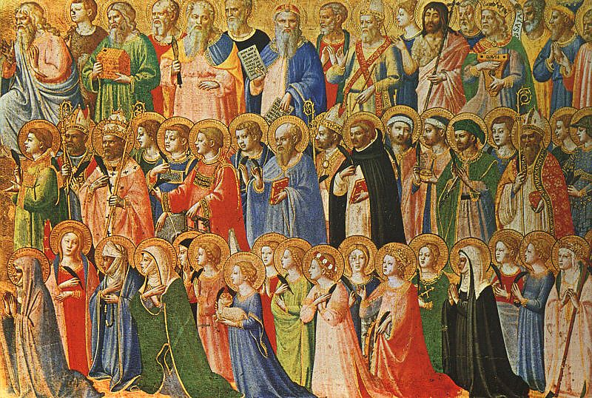Mindenszentek

A mindenszentek vagy mindenszentek napja (röviden mindszent; latinul Festum Omnium Sanctorum) a keresztények ünnepe, az üdvözült lelkek emléknapja, melyet a katolikus keresztény világ november 1-jén tart.[1] Ekkléziológiailag a megdicsőült Egyház (latinul ecclesia triumphans) ünnepe. A még élők a „küzdő egyházat” (ecclesia militans), a már meghalt és tisztítótűzben bűnhődők a „szenvedő egyházat” (ecclesia patiens), az üdvözültek pedig a „diadalmas egyházat” (ecclesia triumphans) képviselik. Az ünnep 741-ben, III. Gergely pápa idején jelent meg először a megemlékezés napjaként. Jámbor Lajos frank császár 835-ben IV. Gergely pápa engedélyével már hivatalosan is elismerte az új ünnepet. A hagyomány szerint egyetemes ünneppé IV. Gergely pápa tette.[2] A katolikus és az ortodox keresztény egyházak ünnepe Magyarországon 2000-től újra munkaszüneti nap.[3][4]

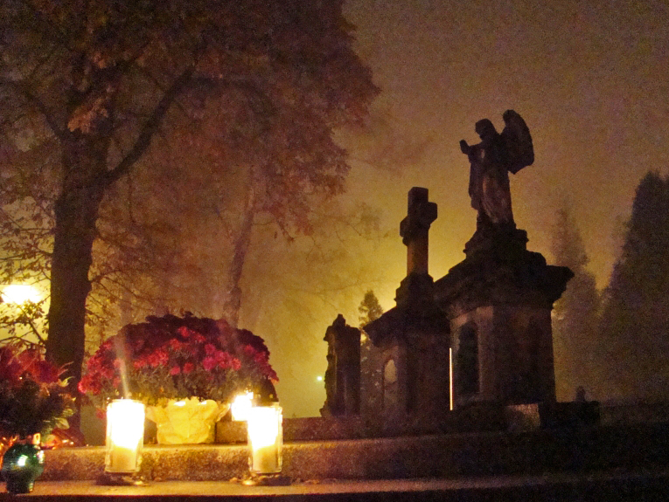

1. kép - Fényesen világítanak az emlékezés lángjai halottak napján

Nem tévesztendő össze a halottak napjával, egyháztanilag a szenvedő Egyház (latinul ecclesia patiens) ünnepével, amit 998 óta tart meg az egyház a következő napon, november 2-án az elhunyt, de az üdvösséget még el nem nyert, a tisztítótűzben szenvedő hívekért.[5] Szent Odiló clunyi bencés apát 998-ban vezette be emléknapként. Később a bencés renden kívül is ünnepnappá vált, és a 14. század elejétől a katolikus egyház egésze átvette. Estéjét a halottak estéjének (halottak vigíliájának)[6] is nevezik, ilyenkor sok helyen hosszan, akár 1-2 órán át szólnak a harangok a halottak emlékezetére.

Az angolszász országokban a Mindenszentek napját megelőző este, október 31. a halloween ünnep (angolul all hallows' evening = „minden szent estéje”).

„E mai napon, szeretteim, mind valamennyi szenteknek emlékezetét egy közös ünneplésnek vígságával üljük. Mert hitvallásuk minél szilárdabb volt a szenvedésben, annál ragyogóbb most a tisztességben. Lépjünk mi is erre az útra, siessünk a mennyei hazába, melynek polgárai közé felvétettünk!”

– Beda Venerabilis

# Története

A Mindenszentek ünnepe a római katolikus egyház saját ünnepe, ami a történelem folyamán összekapcsolódott az ősszel tartott ősi kelta Samhain pogány ünneppel is, amelyet azonban már az ókereszténység korában krisztianizáltak. A Samhain pogány ünnep jelentette a kelta népek számára az újév, valamint a tél és a sötétség kezdetét. Úgy hitték, hogy az ünnep éjszakáján az előző évben meghalt emberek lelkei összezavarhatják az élők életét, mivel az év során elhunyt lelkek ezen az éjjelen vándorolnak át a holtak birodalmába. Az emberek a szellemeknek ételt és állatot áldoztak, hogy megkönnyítsék a vándorlásukat.[7][8] A keresztény közösségek a hetedik századtól kezdődően egyes helyeken elkezdtek ünnepet tartani az elhunyt valamennyi katolikus szent tiszteletére. Így a pogány halottakra emlékező ünnep Mindenszentek ünnepeként élt tovább.

Britanniának Rómával való kapcsolata idején több, a kelta ünneppel rokon római ünnep is egybemosódott, habár nem az őszi napéjegyenlőség körüli időpontban tartották. A római Feralia a holtak emléknapja volt, amelyet február 13–21. között ünnepeltek. Virággal díszítették a sírokat, ételeket és sót helyeztek rájuk. Ideje alatt bezárták a templomokat, s nem kötöttek házasságot. Úgy hitték, hogy az elhunytak lelke ezekben napokban feljön a sírra, s fogyaszt az ételekből, mert szünetelnek az alvilági büntetések és a manesek (manes = elhunytak lelkei) is pihennek. Február 22-én pedig minden római család megülte a caristiát, a kölcsönös szeretet ünnepét és egymást megajándékozva, vidámsággal oldották föl a Feralia komorságát. A másik római ünnep a Pomona-nap volt, Pomonának a gyümölcstermésért felelős isteni szellemnek, a gyümölcsfák és kertek istennőjének, numennek az ünnepnapja.

A kereszténység elterjedésekor az őskeresztény gyakorlat az volt, hogy a Biblia kijelentéseivel ellentétes ünnepeket nem fogadtak el, így lehetőség szerint a keresztény szokásokat a pogány ünnepekhez igazították azok elsorvasztása helyett. Így ez a pogány ünnep a keresztény mindenszentek ünnepe lett (omnium sanctorum). III. Gergely pápa a 8. században a korábban május 13-án ünnepelt Szűz Mária és a mártírok (dedicatio Sanctae Mariae ad Martyres) emléknapját november 1-jére helyezte át.[9]

Írországban az október 31-éről november 1-re virradó éjszaka az All Hallow's Eve, „Mindenszentek éjszakája” nevet kapta. November első napja volt a keresztény ünnep napja, All Saints' Day (All Hallow's Day, „Szentek napja”). Később ez a kettő sok helyen összemosódott.

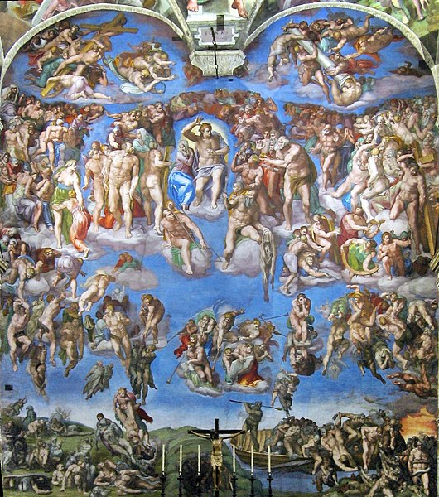

2. kép - Michelangelo: Az utolsó itélet, freskó, Sixtus-kápolna, Vatikán

A keresztény Keleten már 380-tól megtartották az összes vértanú ünnepeként. A nyugati keresztény egyházban 609-től ünneplik, attól az évtől, amikor IV. Bonifác pápa Rómában átvette és május 13-án Mária és az összes vértanú tiszteletére felszentelte az eredetileg a pogány istenek tiszteletére épült Pantheont.

A 8. században III. Gergely pápa tette a „Szent Szűznek, minden apostolnak, vértanúnak, hitvallónak és a földkerekségen elhunyt minden tökéletes, igaz embernek” emléknapjává. 835-ben IV. Gergely pápa a mindenszentek ünnepét november 1-jére helyezte és egyetemes ünneppé tette, Jámbor Lajos frank császár pedig az egész Frank Birodalomban hivatalosan is elismertette.

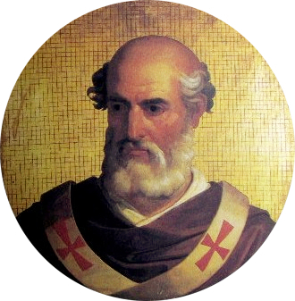

3. kép - IV. Gergely pápa, aki 835-ben egyetemes ünneppé tette a Mindenszentek ünnepét

A hagyomány szerint VI. Leó bizánci császár terjesztette ki az ünnep hatályát a vértanúkról minden szentre, miután templomot emeltetett szent életű felesége emlékére. Mivel azt nem engedték, hogy a templomot a császárnénak szenteljék, León úgy döntött, hogy a mindenszenteknek dedikálják.

# Az egyes egyházakban

## A katolikusoknál

A római katolikusoknál november 1-jén tartott főünnep, a görögkatolikusoknál a húsvét utáni 8. és a pünkösdöt követő 1. vasárnap ünneplik.[10] Ekklesziológiailag a diadalmas Egyház (Ecclesia triumphans) ünnepe, amely a mennybe jutott, megdicsőült lelkek társasága. Őket a „szentek közössége”[11] köti egybe a földön élő lelkekkel (küzdő egyház, Ecclesia militans) és a tisztítóhelyen szenvedőkkel (szenvedő egyház, Ecclesia patiens).[12]

A katolikus egyházban a mindenszentek napján tartott szentmisék állandó könyörgése: „Mindenható örök Isten, ki megadtad nekünk, hogy egy napon ünnepelhessük minden szented dicsőségét, arra kérünk, hogy sokszoros közbenjárásukra bőven áraszd reánk irgalmasságodat.”

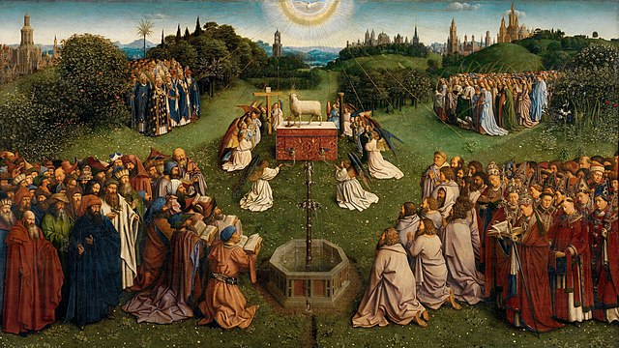

4. kép - A Genti oltár A bárány imádása című táblaképe[13]

A katolikus litániákban Szűz Mária egyik megszólítása: Mindenszentek Királynéja és a Szép Szeretet Anyja. Ezzel a megszólítással Máriának külön ünnepe van, május 31-e, ami a mindenszentek ünnep középkori dátumával egyezik meg.

A mindenszentek litániája[14] ősi könyörgő imádság, amelynek szerkezete a többi litánia mintája lett.

## A keleti egyházban

A keleti egyházban a 380-as kezdettől megemlékeztek az összes vértanúra, különböző dátumokon. A keleti katolikus egyházakban: Szíriában május 13-án, Antiochiában a pünkösdöt követő első vasárnapon, az örmény egyházban a Szent Kereszt felmagasztalását követő tizedik vasárnap utáni szombaton, a koptoknál pedig október 23-án.

## Az ortodoxoknál

Míg a Mindenszentek ünnepe a katolikus egyházban az összes üdvözült lélek emléknapja, a reformátusoknál nem egyházi ünnep sem a halottak napja, sem a mindenszentek, mert helytelennek ítélik a katolikus halotti kultuszt, és a katolikus szenteket sem ismerik el. Az evangélikusok megtartják a Halottak napját, de a Mindenszentek ünnepét nem, bár elismerik a szentek létezését. A reformátusoknál a Halottak napi szokások a gyertyagyújtás és sírgondozás új keletű és katolikus hatásra kialakult szokás.[15][16]

## Szokások

Sok európai országban – köztük Magyarországon és valamennyi magyarlakta területen – szokás, hogy az emberek meglátogatják és rendbeteszik elhunyt hozzátartozóik sírját, virágot visznek és gyertyákat, mécseseket gyújtanak mindenszentek napján, illetve a halottak napján. A gyertya fénye az örök világosságot jelképezi, a katolikus egyház szertartása szerint a „temetők nagy keresztjénél, a mindenki keresztjénél” elimádkozzák a mindenszentek litániáját, és megáldják az új síremlékeket. Magyarország egyes vidékein régebben harangoztattak is a család halottaiért. Nálunk a sírok virágokkal és koszorúkkal való feldíszítése a 19. század elejétől terjedt el német katolikus hatásra. E szokást nemcsak a katolikusok, hanem a protestánsok és a nem hívők is átvették. Mivel a krizantém fehér és színes változatai Mindenszentek és Halottak napja körül nyílnak, Magyarországon leginkább ez a virág az, amivel a sírokat díszítik. Az Ipoly menti falvakban, ha valaki nem tud elmenni a temetőbe az otthon gyújt gyertyát a halottja tiszteletére. Régebben azt figyelték, hogy kinek ég el hamarabb a gyertyája, mert a népi hiedelem szerint az hal meg előbb a családban akié előbb elalszik. Vannak, akik a gyertyagyújtás szokásáról kereszténység előtti eredetet feltételeznek. Ők azt tartják, hogy azért gyújtanak lángot a sírokon, hogy a tévelygő lelkek melegedni tudjanak a gyertyák lángja mellett, illetve, hogy visszataláljanak sírjaikba, és ne nyugtalanítsák az élőket.

Magyarországon nagyon sok templomot szenteltek a Mindenszenteknek és sok oltárkép ábrázolja őket. A Mindszent nevet településeknek is adták, mint a Baranya megyei Okrimindszent (ma Kisszentmárton) és Mindszentgodisa, a Szepes vármegyei Szepesmindszent, vagy a Csongrád-Csanád megyei Mindszent.

A mindenszentek tiszteletét őrzi Mindszenty József (Pehm József) hercegprímás neve is, aki 1942-ben magyarosította vezetéknevét Mindszentyre szülőfalujáról, Csehimindszentről felvéve (az y csak külön engedéllyel vehető fel).

Portugáliában, Spanyolországban és Mexikóban szokás, hogy ezen a napon felajánlásokat (ofrendas) tesznek. Spanyolországban hagyományosan ezen a napon előadják a Don Juan Tenorio című darabot.

Az angol nyelvű országokban hagyományosan elhangzik William Walsham How "For All the Saints" („Minden szenteknek”) című himnusza. A legnépszerűbb dallam a himnuszhoz a Ralph Vaughan Williams szerezte Sine Nomine.

# Mindenszentek az irodalomban

„Emlék az, ami itt suhan el velem messze, az éjben

Emlék ez a hajó, emlék a város emlék vagyok én

Elszáll és múlnak az évmilliók s nem lesz pillanat, egy se

Robogó légigép visszarohanó Lethe-hajók

Ablaka mellől lesve ki fekete ködben

Hogy egymást messe mégegyszer szempillantásra a két út

Elvillanva hogy lássalak s te is, és intsünk az ablakon át

Csak ennyit, szervusz, isten veled, isten veled! élet,

Ifjúság, remegő remény, mámor, félszeg, gyönge mosoly

Halk, tehetetlen kis tiltakozás az Éjszaka ellen”

– Karinthy Frigyes: Mindszenti litánia (részlet)

„És nem véletlen az se, hogy az egyház épp ide, a tél küszöbére, az elmúlás kezdetére helyezte – s egymás mellé – mindenszentek és halottak napját, ünnepét. Tette ezt nyilván ama nagyszerű ellentmondás jegyében, melynek a halál csak látszata, tartalma azonban az élet, s tegyük hozzá, a szó legigazibb, legemberibb, tehát leginkább szellemi értelmében – élet. Halottaink szeretete elsőrendűen az élet iskolája. Igaz, nem az élet mechanikus folyamatainak, amelyeknek a nagy természet engedelmeskedik, hanem annak a másiknak, mely teremtő ellentmondásként épp a tél küszöbén kezd új munkába, fokozott kedvvel és lelkesedéssel. A külső kép: a hervadásé, a halálé és a menekülésé. Egyedül az ember függeszti szemét a mindenség lankadatlanul működő csillagaira, a távoli és nagy egészre, s azon is túlra…”

– Pilinszky János: A tél küszöbén (részlet)

# Forrás

Mindenszentek Wikipedia szócikk: <https://hu.wikipedia.org/wiki/Mindenszentek>

# Képek jegyzéke

1. kép - Fényesen világítanak az emlékezés lángjai halottak napján 2

2. kép - Michelangelo: Az utolsó itélet, freskó, Sixtus-kápolna, Vatikán 4

3. kép - IV. Gergely pápa, aki 835-ben egyetemes ünneppé tette a Mindenszentek ünnepét 5

4. kép - A Genti oltár A bárány imádása című táblaképe 6

# Tartalomjegyzék

Története 3

Az egyes egyházakban 5

A katolikusoknál 5

A keleti egyházban 6

Az ortodoxoknál 6

Szokások 7

Mindenszentek az irodalomban 7

Forrás 9

Képek jegyzéke 10

Tartalomjegyzék 11

1. Magyar Néprajzi Lexikon / (angol nyelven). mek.oszk.hu. (Hozzáférés: 2018. november 3.)
2. A nyugati egyház liturgiájába IV. Bonifác (608–615) pápának köszönhetően került be, aki (miután megkapta a pogány istenek tiszteletére épült római Pantheont) 609. május 13-án „Mária és az Összes Vértanúk” tiszteletére szentelte azt fel. Körülbelül száz évvel később, III. Gergely pápa (731–741) kiszélesítette az ünnepelendők körét: a „Szent Szűznek, minden apostolnak, vértanúnak, hitvallónak és a földkerekségen elhunyt minden tökéletes, igaz embernek” emléknapjává tette mindenszentek ünnepét. Ismét körülbelül száz évvel később, november 1-jére IV. Gergely pápa (827–844) döntése értelmében került át az ünnep. — Mindenszentek Ünnepe (Magyar Kurír internetes katolikus hírportál, 2016. október 31.)
3. Magyar katolikus lexikon > M > Mindenszentek ünnepe, lexikon.katolikus.hu
4. Ünneppel emlékezünk halottainkra, mult-kor.hu
5. Mindenszentek -Halottak napja, kereszteny.network.hu
6. latinul: Vigilia = virrasztás; az éjjeli őrség megnevezése volt a régi Rómában
7. A halloween ünnep eredete és hagyományai, csaladivilag.hu
8. Halloween, foldrajz.eoldal.hu
9. Tíz éve újra munkaszüneti nap mindenszentek ünnepe, uj.katolikus.hu
10. mindenszentek vasárnapja – Magyar Katolikus Lexikon. lexikon.katolikus.hu. (Hozzáférés: 2020. június 7.)
11. A szentek közössége, katolikus.hu
12. Magyar katolikus lexikon, Mindenszentek ünnepe szócikk
13. Én, János… ezután akkora sereget láttam, hogy meg sem lehetett számlálni. Minden nemzetből és törzsből, népből és nyelvből álltak ott, a trón és a Bárány előtt. Fehér ruhában voltak, a kezükben pálmaággal. Hangos szóval kiáltották: „Üdv Istenünknek, aki a trónon ül, és Báránynak!" (A jelenések könyve 9,7-10).
14. Mindenszentek litániája Archiválva 2011. július 17-i dátummal a Wayback Machine-ben, adorans.hu
15. Halottak napja, mindenütt máshogy[halott link], volksgruppen.orf.at
16. A november elsejei gyertyagyújtás szokása, vasarhely.ro